**祁门县民政局文件**

**祁门县医疗保障局**

祁医保字〔2022〕45号



**关于进一步做好依申请医疗救助工作的通知**

各乡镇人民政府：

根据《黄山市人民政府办公室关于印发黄山市重特大疾病医 疗保险和救助实施办法的通知》(黄政办〔2022)41号〕文件精 神，结合我县城乡医疗救助工作实际情况，现就做好依申请城乡

医疗救助工作通知如下：

**一** **、依申请城乡医疗救助对象**

一个年度内经基本医疗保险、大病保险等报销后个人自付合 规医疗费用超过1万元，经民政部门认定为低收入家庭的大病患

者。

**二** **、救助标准**

被认定为低收入家庭的大病患者， 一个年度内住院(含特慢

病门诊)费用经基本医疗保险、大病保险等报销后，个人自付合

规医疗总费用1万元以上部分给与救助，在起付标准以上，救助 比例为50%,年度救助限额为2万元。因个人原因未参加基本医 保的原则上不纳入医疗救助范围，未按规定转诊的救助对象所发

生的医疗费用原则上不纳入医疗救助范围。

**三、** **依申请救助经办流程**

**(一)身份识别流程。** 由民政部门进行身份属性认定，因病 导致刚性支出较大或收入大幅缩减，出现家庭人均年收入低于上 年度户籍所在地居民人均可支配收入，且家庭人均年收入在扣减 认定的因病刚性支出后低于户籍所在地年最低生活保障标准，同

时家庭财产状况符合当地相关规定。

**(二)待遇资格告知流程。** 对于符合依申请救助条件的人员， 各乡镇通过短信或者电话告知的方式，精准通知到人，确保待遇

精准落实到位。

**(三)待遇落实流程。** 符合条件的依申请救助对象按要求填 报《祁门县城乡医疗救助申请审核表》、 《祁门县城乡医疗救助 审批表》 (详见附件),提供基本医保、大病保险报销后的结算 单，和个人申请书、身份证、户口本、社会保障卡复印件、家庭 经济查询情况授权书等相关材料，到户籍地所在乡(镇)申请， 由乡镇初审予以上报县级医保经办机构，受理审批后，对符合政

策的救助费用， 一次性拨付到申请对象银行账户。

**四、** **工作要求**

**(一)加强组织领导。** 各乡(镇)要切实加强对依申请医疗 救助工作的组织领导，明确任务分工，层层落实责任，周密组织

实施，有序推进工作。



**(二)强化部门联动。** 各乡(镇)要做好相关工作的衔接， 确保依申请医疗救助对象及时得到救助，巩固医疗保障脱贫攻坚

成果。

**(三)加强政策宣传。** 各乡(镇)要加强政策解读，广泛开 展形式多样的依申请医疗救助政策宣传活动，充分发挥门户网 站、新媒体的作用，做好宣传引导，营造良好舆论氛围，合理引

导社会舆论。

**(四)强化数据收集管理。** 各乡(镇)要高度重视，切实加

强对辖区内依申请医疗救助对象的排查、核实和信息上报工作。

附件：1.祁门县城乡医疗救助申请审核表

2. 祁门县城乡医疗救助审批表

3. 因病致贫重病患者认定流程图

祁门县医疗保障局

祁门县民政局

2022年11月10日

附件1:

**祁门县城乡医疗救助申请审核表**

|  |  |  |  |  |  |  |  |  |
| --- | --- | --- | --- | --- | --- | --- | --- | --- |
| **患者姓名** |  | 性别 | **男** | | **身份证号码** |  | | |
| **户口性质** |  | 地址 |  | | | **联系电话** |  | |
| **患者本人及**  **家庭成员基**  **本情况** | **姓名** | 性别 | **户口性质** | **与患者**  **关系** | **身份证号码** | **工作单位** | **年收入** | **备注** |
|  |  |  |  |  |  |  |  |
|  |  |  |  |  |  |  |  |
|  |  |  |  |  |  |  |  |
|  |  |  |  |  |  |  |  |
| **家庭经济、财** **产状况** | 本户家庭成员因病支出费用较多，造成生活困难，现申请城乡医疗救助，并将相 关情况如实报告如下：1.家庭年人均收入元；2.家庭拥有套住房；3.家庭不拥有商铺、 办公楼、厂房，不拥有私营公司企业；4.不拥有非经营性汽车； | | | | | | | |
| **治疗及**  **报销情况** | 本户家庭成员 患 病，2022年全年治疗费用达 元，其中各类保险报销了 元。 | | | | | | | |
| **申请人声明** | 本次申请城乡医疗救助材料和情况属实。如有不实，由此带来的后果愿意自行承担。  签 名 ： 年 月 日 | | | | | | | |
| **乡镇调查**  **情况** | 调 查 人 ： 年 月 日 | | | | | | | |
| **乡镇认定**  **意见** | 经我乡镇调查核实，认定此户系因病困难家庭重病患者。  年 月 日(盖章) | | | | | | | |

备注：县级民政部门及乡村振兴部门认定的特困供养人员、城乡低保对象、低保边缘家庭和 监测人口不需填写此表

**附件2:**

**祁门县城乡医疗救助审批表**

|  |  |  |  |  |  |  |  |  |
| --- | --- | --- | --- | --- | --- | --- | --- | --- |
| **患者姓名** |  | **户籍类别** | 1.农村 2.城镇 | | | **联系电话** |  | |
| **身份证号** |  | | | **户籍地** |  | | | |
| **银行卡** |  | | | **户名** |  | **账号** |  | |
| **材料附件** | 结算单 张，身份证复印件 份，户口本复印件 份，农商行折卡复印件 份， 申请  审核表 份，其他材料 份。 | | | | | | | |
| **出院日期** | **疾病**  **名称** | **住院医疗** **费用** | **政策范围** **内费用** | **自费**  **费用** | **基本医保**  **报销额** | **大病保险** **报销额** | **其他各类保险** **及救助金额** | **个人自付** **合规金额** |
|  |  |  |  |  |  |  |  |  |
|  |  |  |  |  |  |  |  |  |
|  |  |  |  |  |  |  |  |  |
| **其他需情** **况说明** |  | | | | | | | |
| **民政部门**  **调查认定**  **情况** | 经调查，此对象系我乡镇□特困人员□低保对象o因病致贫家庭重病患者。□低保边缘家 庭 □监测人口 同意上报。  年月 日(盖章) | | | | | | | |
| **县医保局** **审批意见** | 根据《黄山市重特大疾病医疗保险和救助实施办法》,经研究，同意给予医疗救助金 元  年月 日(盖章) | | | | | | | |

备注：此表一式2份，县医保局审批后留存一份，退回乡镇存档一份。

**附件3:**

**依申请救助流程示意图**

**(因病致贫重病患者认定流程)**

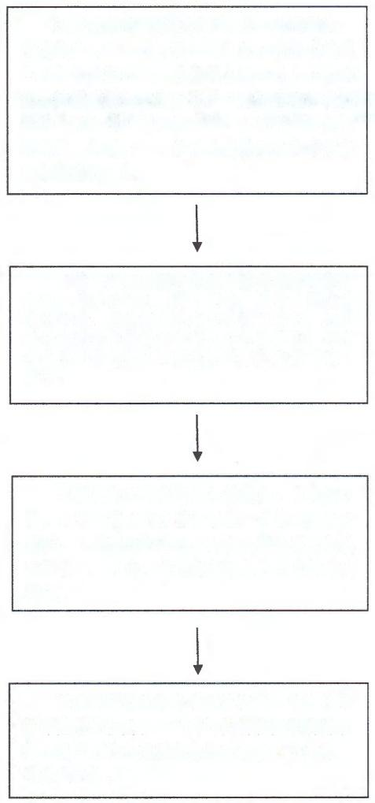因病导致刚性支出较大或收入大幅缩减，

出现家庭人均年收入低于上年度户籍所在地居

民人均可支配收入，且家庭人均年收入在扣减

认定的因病刚性支出后低于户籍所在地年最低

生活保障标准，同时家庭财产状况符合当地相

关规定，年度内个人自付合规费用达到医疗救

助起付线的人员。

申请人持相关证件及医疗费用结算单等材

料到户籍所在地村(居)委会、乡镇人民政府

提出申请，经乡镇人民政府受理审核后，对不

符合救助条件的通知申请人并告知原因，对符

合救助条件的提出审核意见报县民政部门确认

身份。

县级民政部门负责对申请救助人员身份认

定，认定不通过的反馈乡镇通知申请人并告知

原因，认定通过的录入系统并反馈乡镇及县级

医保部门，并由乡镇上报相关材料至县级医保

部门。

医保部门负责对救助对象的个人自付合规

医疗费用进行复核，对超过因病致贫重病患者

起付线以上的合规医疗费用按规定给予救助，

发放救助金。